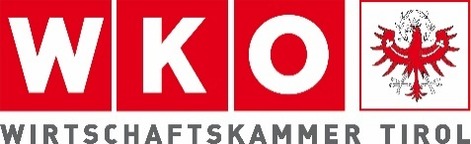
LANGFASSUNG

Tirols Wirtschaft startet kräftig ins zweite Halbjahr 2021
Aber: Rohstoffkosten und ein Wiederaufleben der Pandemie
bleiben Risiko für den Herbst!

Nach 15 Monaten Rezession geht ein starker Ruck durch die Tiroler Wirtschaft: Der Geschäftsklimawert (=Mittelwert zwischen aktueller Lage und den Erwartungen für die kommenden sechs Monate) steigt von -4 Prozentpunkten zum Jahreswechsel 2020/21 auf +44 Prozentpunkte und erreicht damit das Niveau von 2019.
Aktuell melden 50 % der befragten Tiroler Leitbetriebe eine gute wirtschaftliche Lage ihres Unternehmens; nur mehr 11 % berichten von einer schlechten Lage; 39 % sehen eine durchschnittliche wirtschaftliche Situation. Zum Vergleich: zum Jahreswechsel 2020/2021 meldeten nur 23 % der Betriebe eine gute wirtschaftliche Lage; im Sommer 2020 waren es 30 %.
Aktuelle wirtschaftliche Lage der Unternehmen:
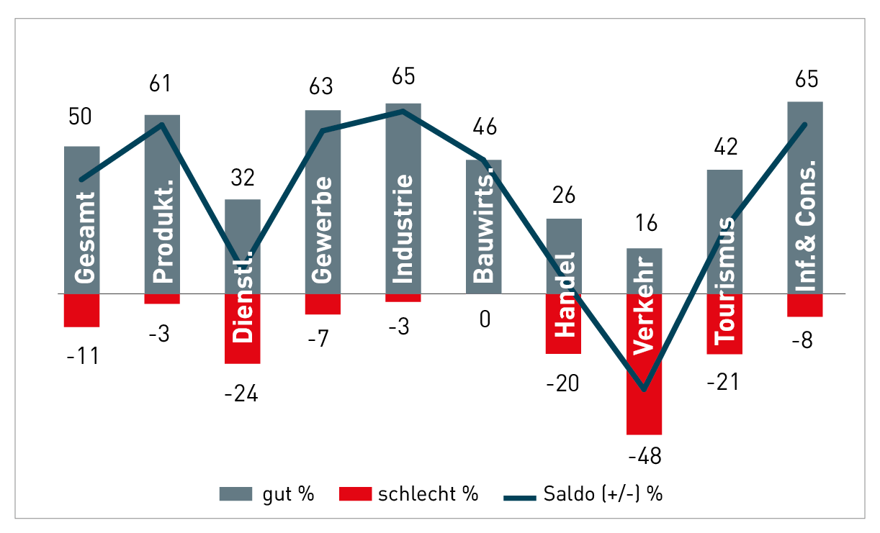

Wirtschaftliche Lage im Produktionssektor weiterhin besser als im Dienstleistungssektor:
Nach wie vor gibt es aber deutliche Unterschiede zwischen dem Produktionssektor und dem Dienstleistungsbereich. 61 % der Unternehmen im produzierenden Sektor sind mit ihrer wirtschaftlichen Lage zufrieden; im Dienstleistungssektor sind es hingegen nur 32 %. Im Dienstleistungsbereich melden rund ein Viertel der Unternehmen eine schlechte wirtschaftliche Lage. Besonders gut ist die wirtschaftliche Lage der Unternehmen in der Industrie (65 %) und im Gewerbe (63 %). In der Bauwirtschaft sind es 46 % der Unternehmen, die über eine gute wirtschaftliche Lage berichten.
Anders die Situation im Tiroler Handel: Hier berichten 26 % von einer guten wirtschaftlichen Lage ihres Unternehmens; jedes fünfte Unternehmen allerdings von einer schlechten Situation. Ein gewisser Ausreißer nach unten stellt der Verkehrssektor dar: Hier berichten 48 % von einer angespannten wirtschaftlichen Lage ihres Unternehmens. Tendenziell positiv die Situation im Tourismus: Hier sind 42 % mit der aktuellen Lage ihres Unternehmens zufrieden (21 % unzufrieden) und in der Sparte Information und Consulting sind sogar rund zwei Drittel der Unternehmen zufrieden (65 %).

62 % melden eine gute Auftragslage/Buchungslage -
besonders die Tiroler Industrie hat volle Auftragsbücher:
„Hand in Hand“ mit der überwiegend guten wirtschaftlichen Lage der Unternehmen sind auch die Daten zur aktuellen Auftrags und Buchungslage: 62 % der befragten Leitbetriebe berichten von einer guten Auftragslage/Buchungslage. Besonders positiv auch hier die Tiroler Industrie: 75 % berichten von gut gefüllten Auftragsbüchern; kein Unternehmen meldet eine schlechte Auftragslage. Auch in der Bauwirtschaft meldet kein Unternehmen eine schlechte Auftragslage (63 % eine gute Auftragssituation). Auch hier stellt sich der Verkehrssektor als Achilles-Ferse dar: 42 % sind mit der Auftragssituation ihres Unternehmens nicht zufrieden; nur 31 % melden eine gute Auftragslage. Durchaus zufriedenstellend auch die Buchungslage im Tiroler Tourismus: 47 % melden eine gute Buchungssituation; 24 % eine schlechte Buchungslage zu Beginn der Sommersaison.
Aktuelle Auftrags-/Buchungslage der Unternehmen:
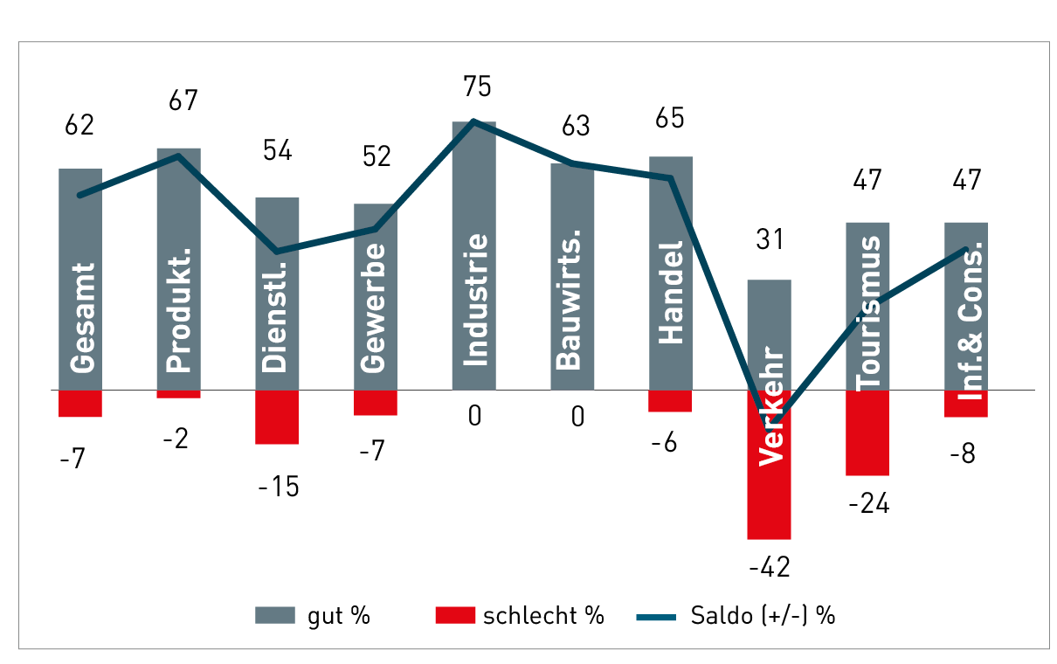

Besonders wichtig ist, dass die Erwartungen für die kommenden Monate grundsätzlich positiv sind: 56 % der Unternehmen gehen davon aus, dass die wirtschaftliche Lage ihres Unternehmens bis zum Jahresende 2021 weiterhin gut bleibt; nur 7 % erwarten eine Verschlechterung; 37 % eine gleichbleibende wirtschaftliche Lage. Das ist ein Hinweis auf einen anhaltenden Aufschwung. Auch hier sticht der Produktionssektor hervor. So gehen 70 % der Industriebetriebe davon aus, dass die wirtschaftliche Lage ihres Unternehmens auch im Herbst gut sein wird; keines der befragten Unternehmen rechnet mit einer schlechten wirtschaftlichen Lage; im Gewerbe sind 62 % optimistisch. Etwas gebremst die Situation in der Bauwirtschaft: Hier gehen fast zwei Drittel (63 %) von einer durchschnittlichen Lage bis zum Jahresende aus. Hier dürften die stark steigenden Baustoffkosten eine wesentliche Rolle spielen!

Erwartete wirtschaftliche Lage der Unternehmen bis Jahresende 2021:

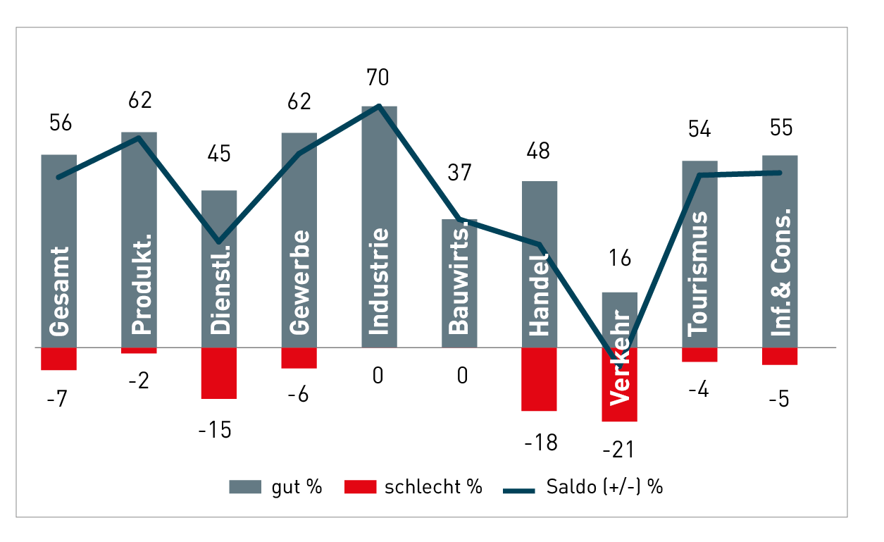

Die Roherträge können mit der Auftragslage nicht mithalten
So gut die wirtschaftliche Lage als auch die Auftragssituation ist; in vielen Bereichen können die Roherträge nicht mithalten. So berichten 42 % der Handelsbetriebe und 61 % der Verkehrsunternehmen von einer durchaus angespannten Situation bei den Roherträgen. Im Durchschnitt aller Branchen berichten 50 % der Unternehmen von einer durchschnittlichen Rohertragslage; 30 % von einer zufriedenstellenden Situation und 20 % von einer angespannten Rohertragslage.
Hohe Auslastung der betrieblichen Kapazitäten
Deutlich zugelegt im Vergleich zum Jahresanfang hat die Kapazitätsauslastung der Unternehmen: 58 % geben an, dass ihre betrieblichen Kapazitäten (Auslastung der MitarbeiterInnen, Maschinen, Fahrzeugbau etc.) derzeit ausreichend ausgelastet sind; nur 16 % melden eine zu geringe Auslastung. Zu Jahresbeginn meldeten hingegen nur 30 % der Unternehmen eine ausreichende Auslastung der Kapazitäten; 51 % berichteten hingegen von einer zu geringen Auslastung.
Nur im Verkehrssektor melden fast zwei Drittel der Unternehmen (64 %) eine Unterauslastung der Kapazitäten. In allen anderen Branchen ist der Saldo positiv. Besonders deutlich in der Bauwirtschaft: Hier sind fast drei Viertel der Unternehmen ausreichend ausgelastet; nur 9 % der Unternehmen melden eine zu geringe Auslastung.

Aktuelle Auslastung der betrieblichen Kapazitäten:

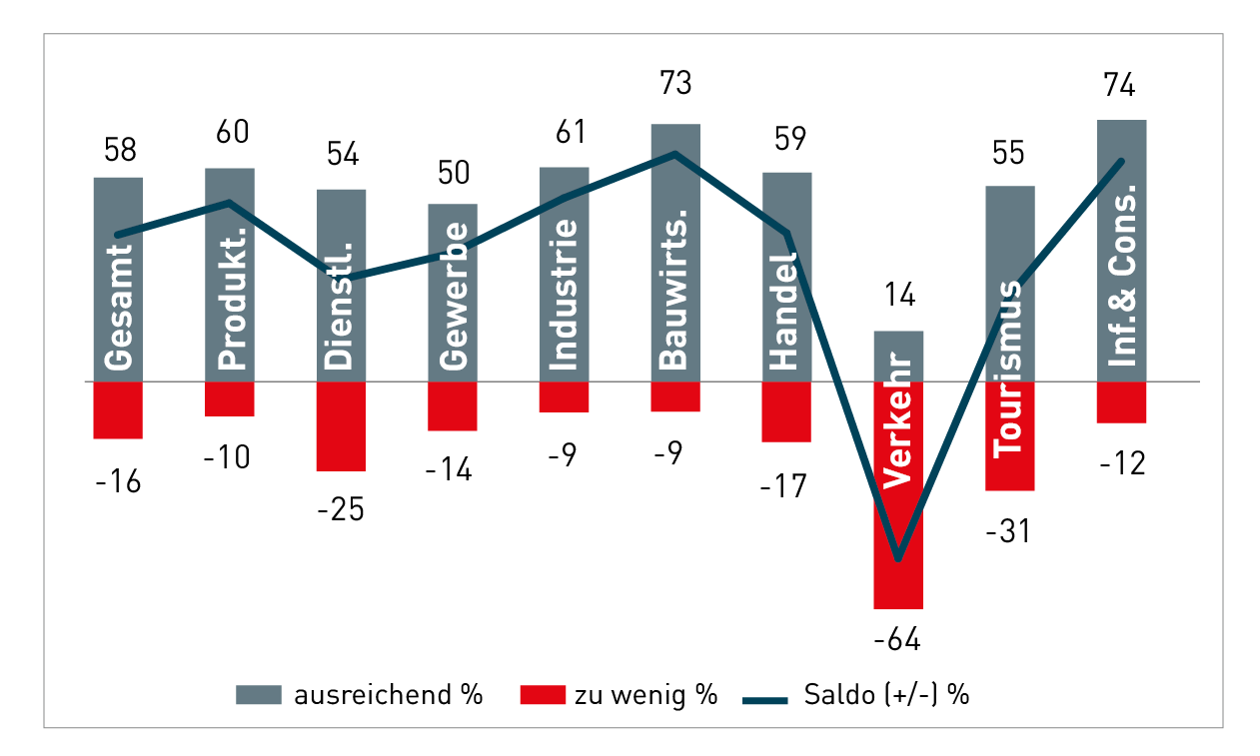

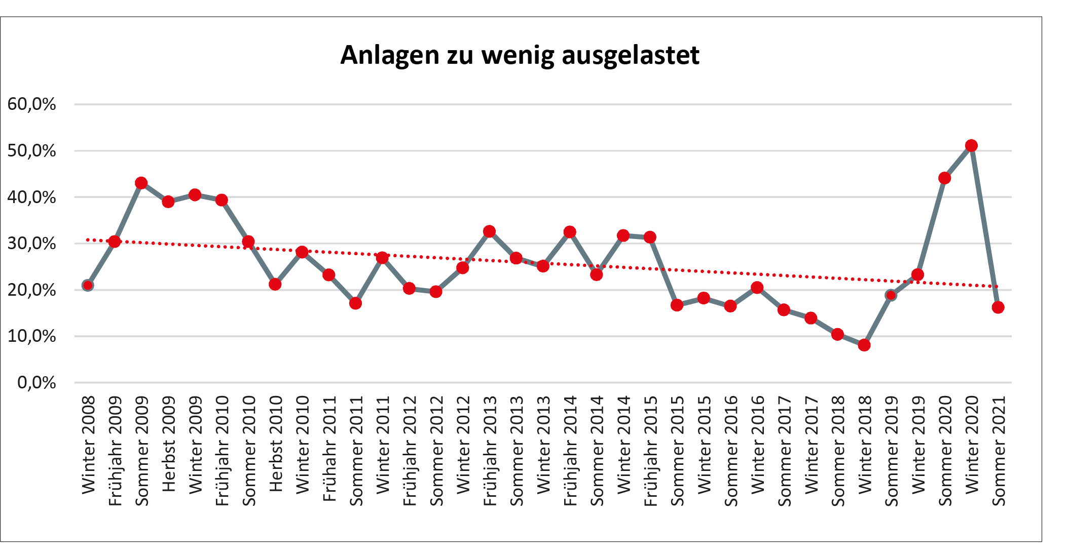

Investitionen ziehen vor allem im Produktionssektor kräftig an:
Korrespondierend mit der zunehmenden/hohen Kapazitätsauslastung steigt auch die Investitionsneigung der Unternehmen stark an: Noch zu Jahresbeginn gaben nur 20 % der befragten Leitbetriebe an, in den kommenden sechs Monaten mehr zu investieren als zuletzt: Aktuell sind es 34 %; 17 % planen ihr Investitionsniveau zu reduzieren. Damit ist die Investitionsneigung erstmals seit Sommer 2019 (!) wieder deutlich im positiven Bereich. Zwiespältig stellt sich bei den Investitionen allerdings die Lage im Dienstleistungsbereich dar: 34 % der Dienstleistungsunternehmen wollen in den kommenden sechs Monaten mehr investieren; aber 32 % weniger. Dies zeigt sich auch besonders deutlich im Tourismus: 38 % werden ihr Investitionsniveau heben; 36 % senken. Deutlich positiv ist der Saldo im produzierenden Sektor: auch hier werden 34 % der Unternehmen mehr investieren als zuletzt; allerdings nur 7 % weniger. In der Industrie sind es gar 38 %, die mehr investieren werden und nur 2 % stehen auf der Investitionsbremse. Positives Feedback gibt es zur Investitionsprämie. Sie hat wesentlich bei dazu beigetragen, das Investitionsniveau zu stabilisieren bzw. sogar zu heben und damit den Konjunktureinbruch der vergangenen Monate so gut wie möglich abzufedern.
Aktuelle Investitionsneigung bei den Tiroler Leitbetrieben
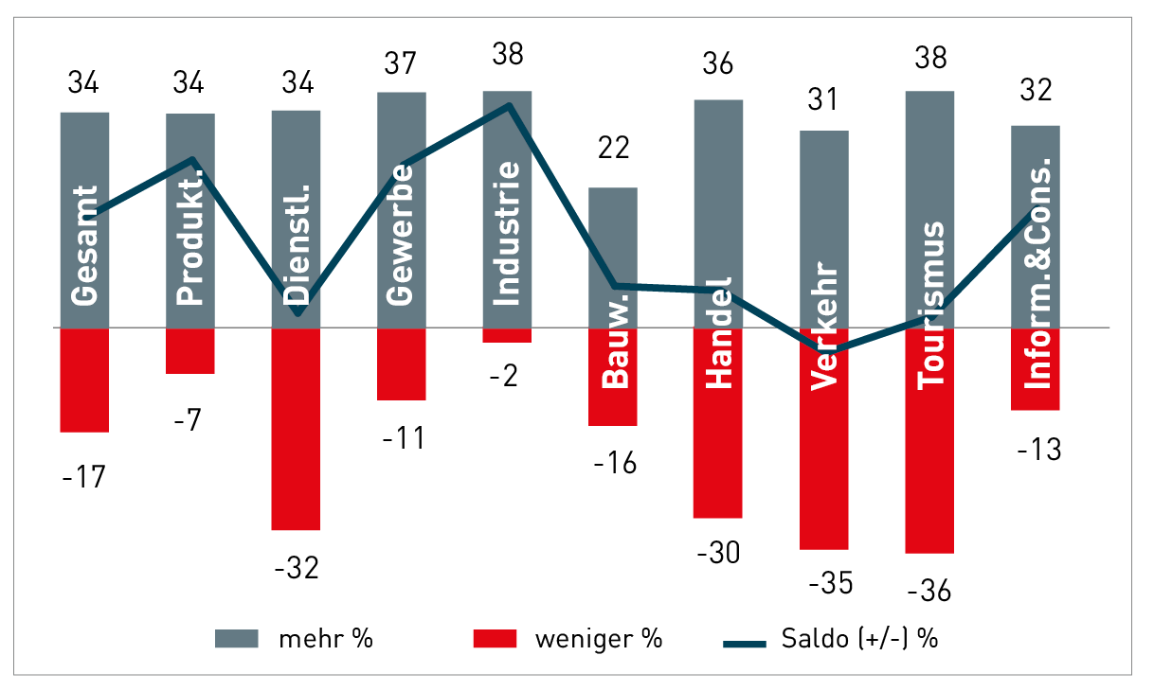

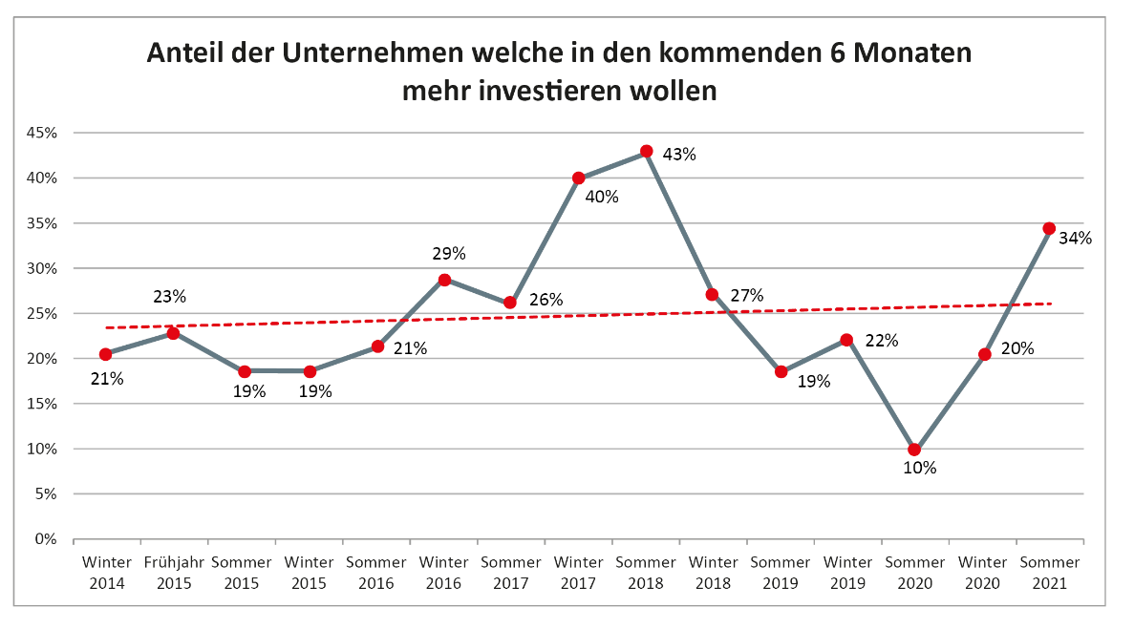

Positive Kehrtwende auch am Arbeitsmarkt:
Eine gute Auftragslage, eine hohe Auslastung der Kapazitäten und zunehmende Investitionen wirken sich positiv auf die Entwicklung der Beschäftigung aus: 28 % der Leitbetriebe werden in den kommenden Monaten bis zum Herbst 2021 ihren Personalstand erhöhen; nur 7 % planen ihren Personalstand zu reduzieren; rund zwei Drittel der Betriebe planen keine Veränderungen in ihrem Personalstand. Besonders deutlich ist hier die Erwartungshaltung im Tourismus: Fast jedes zweite Unternehmen wird in den kommenden Monaten seinen Mitarbeiterstand (weiter) erhöhen. Ähnlich die Situation in der Sparte Information und Consulting. Aber auch im Tiroler Gewerbe und in der Industrie gibt es eine deutliche Tendenz den Mitarbeiterstand aufzustocken: 36% der befragten Gewerbeunternehmen und 31 % der Industrieunternehmen werden in den kommenden Monaten zusätzliche Mitarbeiterinnen und Mitarbeiter beschäftigen.

Optimistischer Ausblick für das zweite Halbjahr 2021:
Insgesamt erwarten die Tiroler Leitbetriebe eine positive wirtschaftliche Entwicklung Tirols im zweiten Halbjahr: 56 % sind optimistisch; 41 % neutral und nur 3 % pessimistisch. Völlig anders hat sich noch die Situation am Jahresbeginn dargestellt: damals waren nur 11 % (!) optimistisch und 39 % pessimistisch.

Erwartete Wirtschaftsentwicklung in Tirol in den kommenden 6 Monaten:
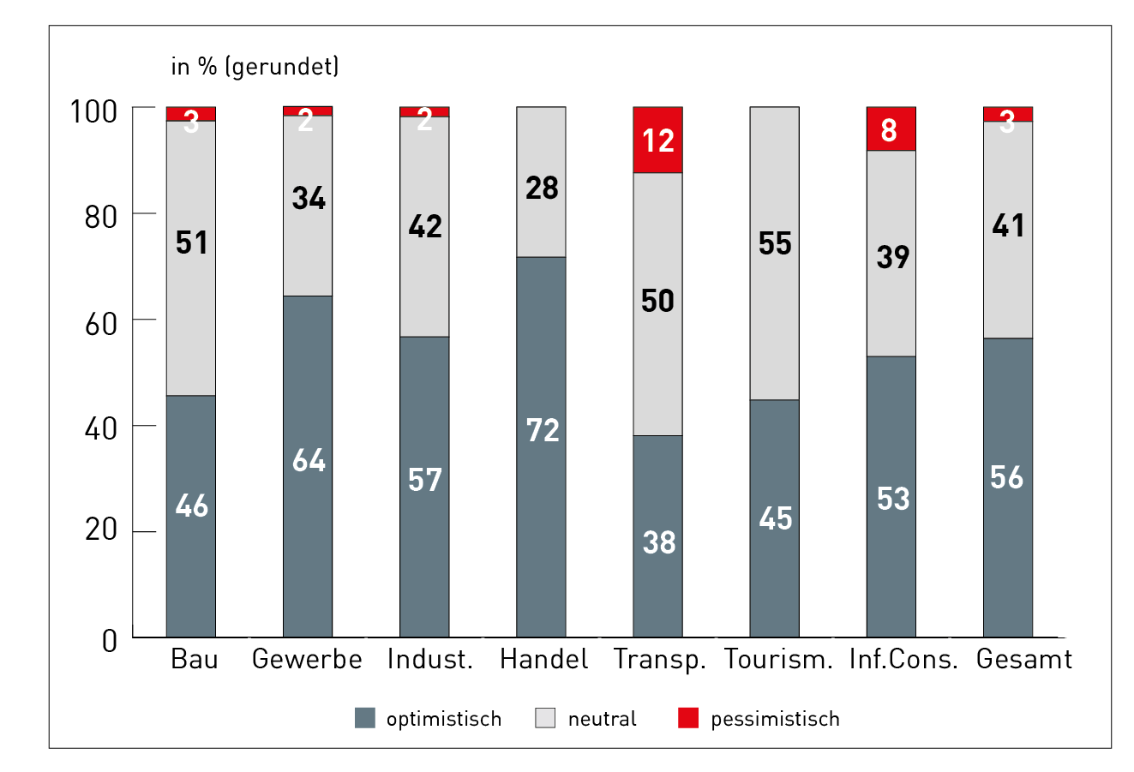
Besonders positive Erwartungen für das zweite Halbjahr für Tirol hat der Handel: Hier gehen 72 % davon aus, dass sich die wirtschaftliche Entwicklung in Tirols weiter verbessert, aber auch im Gewerbe (64 %) und in der Industrie (57 %) gibt es überdurchschnittlich viele Optimisten.

Rohstoffkosten und unsicherer Pandemieverlauf als Risikofaktoren:
Das größte Damoklesschwert für die weitere Entwicklung ist - neben einem Wiederaufleben der Pandemie - die preisdynamische Entwicklung an den Rohstoffmärkten. Die stark steigenden Preise bei den Baustoffen und Industrierohstoffen schlagen sich bereits auf die Ertragslage der Unternehmen nieder. 82 % (!) der Unternehmen erwarten steigende Beschaffungskosten in den kommenden Monaten – in der Bauwirtschaft sind es sogar 92 % der Unternehmen. Die stark steigenden Beschaffungskosten werden sich mit einiger Verzögerung auch bei den Verkaufspreisen und damit mittelfristig bei der Inflationsentwicklung niederschlagen. So werden in den kommenden Monaten 50 % der befragten Unternehmen ihre Verkaufspreise anheben - im Handel sind es sogar 63 % und in der Industrie 61 %. Die Gefahr, dass sich dadurch eine Preis-Lohnspirale in Gang setzt, welche den Aufschwung der Wirtschaft zumindest abbremst, ist durchaus realistisch.

Bewältigung des Fachkräftemangels ist die größte betriebliche Herausforderungen 2020/2021:
Für 70 % der befragten Unternehmen ist/wird der Fachkräftemangel die größte Herausforderung im Zeitraum 2021/2022 sein - noch zu Jahresanfang gaben „erst“ 53 % der Betriebe den Fachkräftemangel als große Herausforderung an. Durchaus damit verbunden sind auch die steigenden Arbeitskosten - diese stellen 48 % der Betriebe vor eine große Herausforderung. Die mangelnde Versorgung mit Rohstoffen führt zunehmend auch zu Lieferkettenprobleme (47 %). Die dynamische Entwicklung bei den Energie- und Rohstoffpreisen ist für 48 % ein großes Problem. Die Rückzahlung von Schulden bzw. Liquiditätsengpässe aufgrund der Auswirkungen der Pandemie haben hingegen stark an Bedeutung verloren: diese sind nur mehr für 13 % bzw. für 8 % eine große 7erausforderung. Trotz zum Teil erheblicher Probleme bei der Umsetzung einzelner Unterstützungsmaßnahmen in der Praxis dürfte die Treffsicherheit der Corona-Förderungen insgesamt gewährleistet gewesen sein.
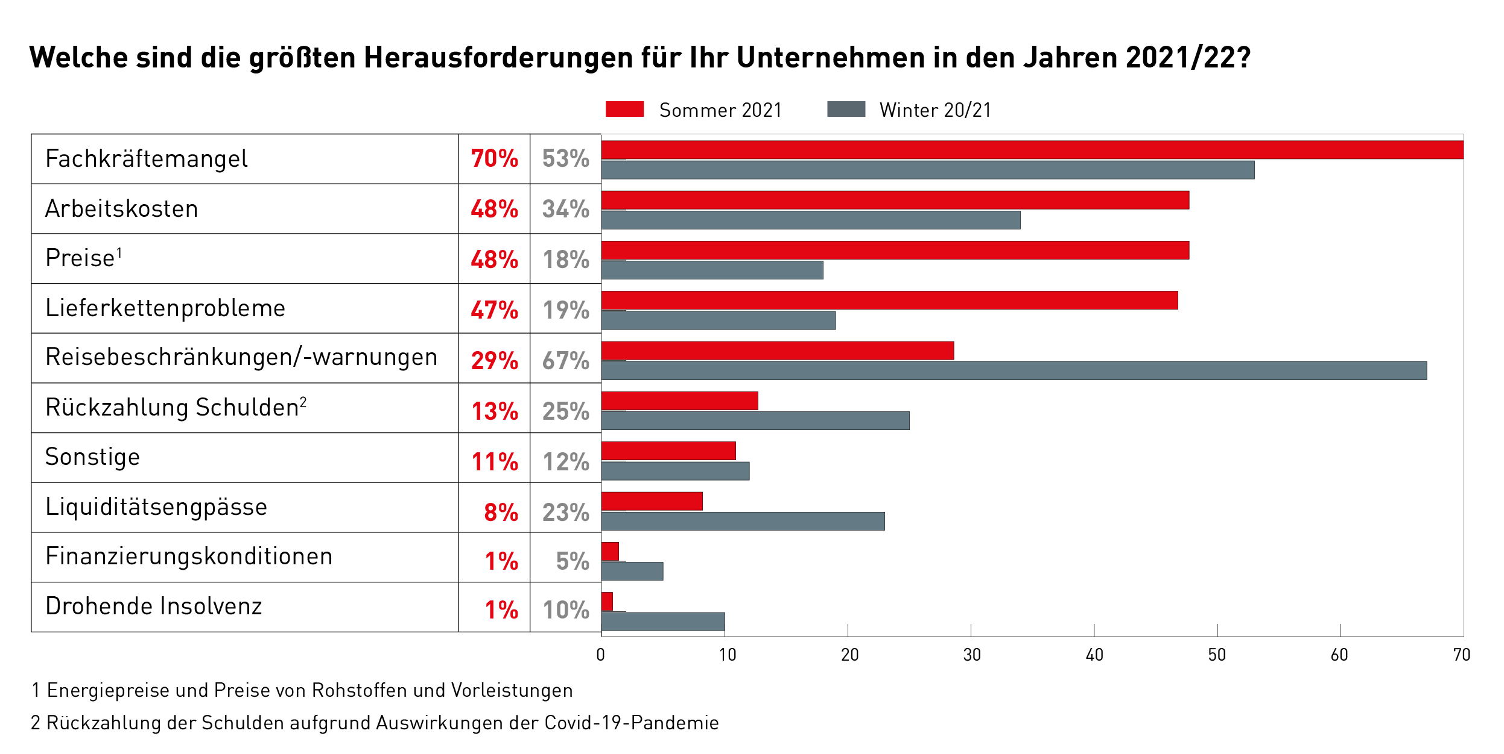
Durchaus Zufriedenheit mit den Corona-Wirtschaftshilfen:
Rund 17 % der befragten Unternehmen bewerten die Wirtschaftshilfen als sehr gut; 38 % als eher gut und rund 32 % als angemessen. Sehr kritisch werden hingegen die Wirtschaftshilfen nur von rund 13 % der Betriebe bewertet. Hingegen kritisieren rund ein Drittel der Unternehmen die Kommunikation und Koordination der Maßnahmen durch die öffentliche Hand. Die Einstellung zur Umsetzung der Impfstrategie des Bundes und der Länder dürfte sich hingegen in den letzten Wochen zum Teil deutlich gebessert haben: Aktuell bewerten nur rund 19% der Unternehmen die Vorgehensweise bei der Impfstrategie als sehr kritisch.
Insgesamt geben ein Drittel der Unternehmen an, dass sie bereits das Vorkrisenniveau in ihrer Geschäftstätigkeit wieder erreicht haben; weitere knapp 10 % werden dies noch innerhalb dieses Jahres erreichen. Nur 6 % der Betriebe geben an, dass die Bewältigung der Krise für sie mehr als drei Jahre dauern wird bzw. dass auf absehbare Zeit das Vorkrisen-Niveau nicht wieder erreicht werden kann.

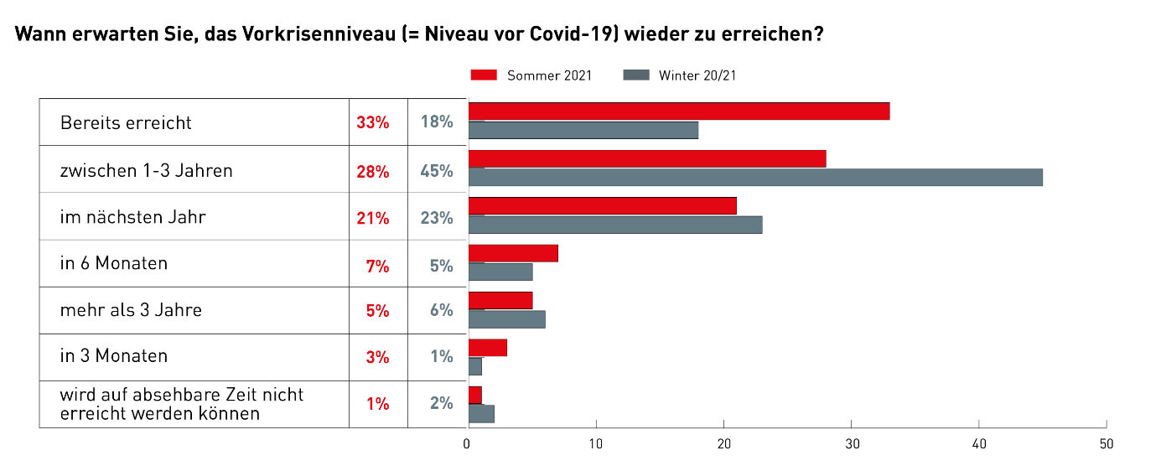
Um den Konjunkturaufschwung nachhaltig abzusichern sind ein Bündel von Maßnahmen auf Bundes- und Landesebene erforderlich.
Die Wirtschaftskammer Tirol hat hierfür das Restart-Programm entwickelt. Hier ein Auszug der wichtigsten Maßnahmen:
Impfen, Impfen, Impfen: Das Auftreten neuer Virus-Varianten macht es erforderlich, die Impfquote bis Herbst 2021 deutlich zu heben. Zielsetzung sollte eine Vollimmunisierung von 85 % der über 16-jährigen Tirolerinnen und Tiroler bis zum Herbst 2021 sein. Voraussetzung ist die weitere Verfügbarkeit von niederschwelligen Impfangeboten (d.h.vor allem öffentliche Impfzentren in allen Bezirken)
Verlängerung der Unterstützungsmaßnahmen für besonders hart getroffene Branchen (vor allem im Bereich Tourismus, touristischer Handel, Veranstaltungswesen, Reisebusbranchen, Freizeitbetriebe etc.)
Bekämpfung des Fachkräftemangels durch überregionale Vermittlung und Weiterentwicklung der Rot-Weiß-Rot-Karte; Ausweitung von Kinderbetreuungsmöglichkeiten, Intensivierung der Berufsorientierung, stärkere Förderung der innerbetrieblichen Ausbildung (Qualifikation nach Maß), etc.
Erhöhung der Eigenkapitalquote durch steuerliche Gleichbehandlung fiktiver Eigenkapitalzinsen mit Fremdkapitalzinsen, Aufbau eines Tirol-Fonds zur Eigenkapitalstärkung (Übernahme von Garantien für Eigenkapitalbeteiligung durch das Land Tirol)
Steuerentlastung für Unternehmen und Konsumenten: d.h. Reduktion der zweiten und dritten Stufe des Einkommensteuertarifs von 35 % auf 30 % und von 42 % auf 40 %; Senkung der Körperschaftsteuer auf 20 %, Senkung der Umsatzsteuer für Reparaturleistungen auf 5 % sowie Verlängerung der Umsatzsteuersenkung im Tourismus (5 % Umsatzsteuer), Senkung der Lohnnebenkosten, etc.
Beschleunigung von Genehmigungsverfahren, zum Beispiel durch Ausweitung der GenehmigungsfreistellungsVO für weitere kleinere Betriebsanlagen; digitale Verfahrenseinreichungen in allen Behördenverfahren, etc.

Methodischer Hinweis:
Die aktuellen Ergebnisse beruhen auf Antworten von 219 Unternehmen mit mehr als 40.000 MitarbeiterInnen.
Die Befragung wurde im Zeitraum 11.06.2021-02.07.2021durchgeführt.
In den Berechnungen wurde die Anzahl der von den TOP-Unternehmen beschäftigten MitarbeiterInnen
mit einem Gewichtungsfaktor berücksichtigt.
Stand: 8.7.2021

